学习指南

**课时题目**  7-3-1 植物的营养--需要水和无机盐

**学习目标**

1.说明绿色植物生活需要水和无机盐

2.举例说明根尖适于吸收水和无机盐的结构特点

3.解释细胞吸水和失水的原因，并能解释相关的生命现象以及在生产生活中的应用。

**相关教材内容**

七上 第四章 生物的营养

第一节 绿色植物的生活需要水和无机盐

**学习准备**

纸质版或电子版教材、网络学习环境、纸笔等基本学习用具

**学习过程**

**【任务一】**观看微课，记录学习要点。

1.水能维持植物体的 和 。

2.水是绿色植物 的原料之一。

3.植物体内各种物质的溶解与 也离不开水。

4.植物需要量较大的三种主要无机盐是： 、 。

5.根尖的 是吸收 和 的主要的部位。

6.当细胞液浓度 周围溶液浓度时，根毛细胞可以从土壤中吸收水分。

7.根尖的成熟区已经分化出 组织和 组织。

8.判断以下说法是否正确。

（ ）（1）化肥污染环境，应该禁止使用。

（ ）（2）植物能吸收有机肥中的有机物。

（ ）（3）根毛的存在大大增加了根的吸收面积。

（ ）（4）无土栽培可以高效的利用水和无机盐。

【任务二】根据微课内容进一步补充细化、完善下面的思维导图

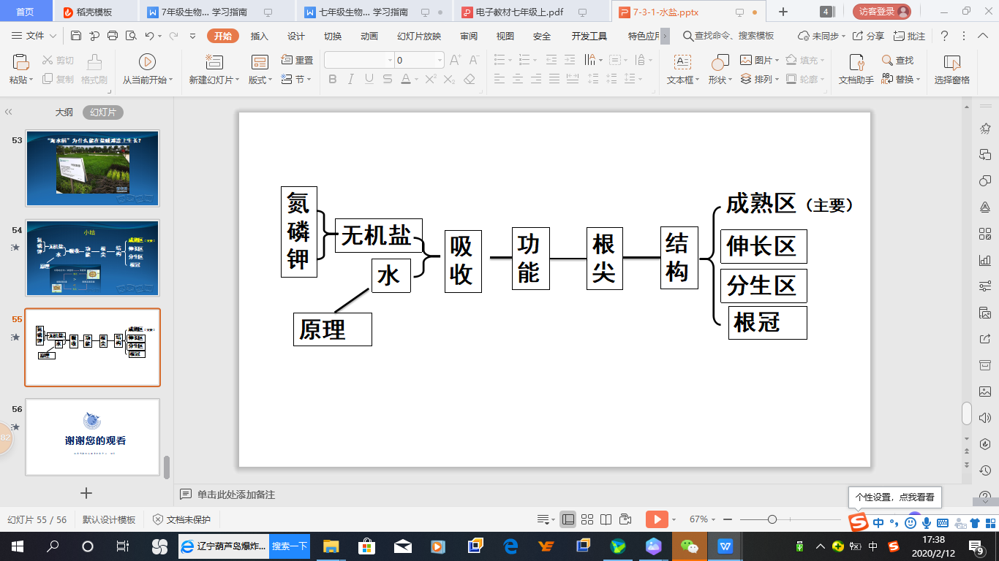

【任务三】阅读科普文章，回答问题。

目前，“世界杂交水稻之父”——袁隆平院士正攻关“海水稻”，以期解决粮食问题。“海水稻”并不是指生长在海水中的水稻，而是耐盐碱水稻的俗称，是一种不惧海水短期浸泡，能在海边滩涂地和盐碱地生长的特殊水稻品种。而普通水稻、小麦等农作物因为无法从高盐土壤中吸收足够的水分，而难以在这些地区生长。中国有16亿亩盐碱地，研发海水稻可以充分利用盐碱地和海洋滩涂，解决粮食不足问题。

相比于普通水稻，海水稻有着诸多优点。首先现在庄稼灌溉用水都是淡水，而海水稻的灌溉可以使用半碱性的水，节约淡水资源；其次海水稻的种子来自海边野生，通过海水中的矿物质为其提供养分，不需要特殊施肥；三是由于盐碱地中微量元素含量高于普通土壤，“海水稻”所吸收的矿物质也会比普通的水稻要高。例如，海稻米因硒含量比普通大米高7.2倍，而呈胭脂红色，而且氨基酸含量也比普通水稻高出4.71倍，具有很高的营养价值；四是“海水稻”很少会患普通水稻常见的病虫害，基本不需要打农药，因而能够获得天然的绿色有机大米。

在过去，超过6‰盐度的盐碱地大部分是泛着盐白色的裸露地面，最多只能生长一些耐盐野草。而最新研发的“海水稻“已能在含盐度6‰的盐碱地中结出稻米。并且种植海水稻3至5年后，土壤的含盐度可以降到3‰以下。有些区域通过种植海水稻，甚至改变了盐碱地的生态环境，引来了白鹭等鸟类栖息，增加了该区域的生物种类。

“海水稻”的研究是一项伟大的工程，它为“农业荒漠”提供了新的发展契机，也为世界上饱受粮食短缺困扰的人们带来了福音。

（1）从结构层次来看，水稻的种子是__________。

（2）普通水稻无法从高盐土壤中吸收足够的_______，因此难以在盐碱地生长。而海水稻能从盐碱地有选择地吸收无机盐并富集某些化学元素，根毛细胞液浓度比周围环境溶液浓度 ，这体现了细胞膜具有_______________的功能。

（3）相比于普通水稻，下列优点不属于海水稻所特有的是__________。

A. 节约淡水资源 B. 矿物质含量高

C. 富含有机物 D. 无农药化肥、绿色环保

（4）有关海水稻的种植，下列相关分析不正确的是__________

A. 对解决粮食问题有所帮助 B. 可以完全取代普通水稻

C. 可增加种植海水稻区域的生物种类 D. 需要科学种植、科学管理